|  |
| --- |
| Специальный выпуск № 50 10.04.2024 г. |

Вестник

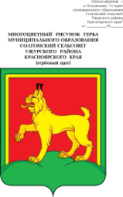

**АДМИНИСТРАЦИЯ СОЛГОНСКОГО СЕЛЬСОВЕТА**

**УЖУРСКОГО РАЙОНА**

**КРАСНОЯРСКОГО КРАЯ**

**ПОСТАНОВЛЕНИЕ**

09.04.2024 с. Солгон № 41

О прекращении права бессрочного (постоянного)

пользования земельным участком

Руководствуясь Федеральным законом от 06.10.2003 г. № 131-ФЗ «Об общих принципах организации местного самоуправления в РФ» ПОСТАНОВЛЯЮ:

1. Прекратить право бессрочного (постоянного) пользования земельным участком Варыгиной Ниной Иосифовной, расположенного по адресу: Российская Федерация, Красноярский край, муниципальный район Ужурский, сельское поселение Солгонский сельсовет, деревня Яга, улица Главная, земельный участок 28, с разрешенным использованием – для ведения личного подсобного хозяйства.
2. Свидетельство на право бессрочного (постоянного) пользования землей № ККР-39-13-000520 от 25.06.1992 г. считать утратившим силу.
3. Контроль за исполнением настоящего постановления оставляю за собой.

Глава сельсовета А.В. Милицина